МІНІСТЕРСТВО ОСВІТИ І НАУКИ УКРАЇНИ

ОДЕСЬКИЙ НАЦІОНАЛЬНИЙ ПОЛІТЕХНІЧНИЙ УНІВЕРСИТЕТ

ІНСТИТУТ КОМП’ЮТЕРНИХ СИСТЕМ  
КАФЕДРА КОМП’ЮТЕРНИХ ІНТЕЛЕКТУАЛЬНИХ СИСТЕМ І МЕРЕЖ

Протокол

Лабораторна робота №5

На тему “Построение цветовых гистограмм изображения. Гистограммная коррекция изображений”

По предмету: «Цифрова обробка сигналів та зображень»

Виконав:

студент групи АМ-182

Борщов М.І.

Перевірив:

Защолкін К. В.

Одеса 2022

**ЗАВДАННЯ ДЛЯ РОБОТИ**

Мета. Основы программной обработки растровых изображений.

Завдання. В данной лабораторной работе необходимо разработать приложение, реализующее три рассмотренные метода коррекции изображения (гистограммная линейная коррекций; метод «Идеальный отражатель», метод усреднения) и изменение яркости изображения. Рекомендуется последовательно реализовать следующие функциональности приложения.

Функциональность №1: по нажатию кнопки «Открыть» приложение активизирует диалог открытия графических файлов; после выбора файла, изображение отображается на форме приложения посредством компонента pictureBox; одновременно с этим на форме приложения посредством компонентов Chart отображаются три цветовые гистограммы изображения; процесс вычисления значений гистограмм должен сопровождаться отображением доли выполненной работы при помощи компонента progressBar.

Функциональность №2: пользователь имеет возможность ввести значения xmin и xmax для выражения (5.1) по каждому цветовому каналу через компоненты textBox. По нажатию кнопки «Выполнить» приложение выполняет линейную гистограммную коррекцию изображения, выводит откорректированное изображение на форму приложения и отображает цветовые гистограммы откорректированного изображения. Для отображения откорректированного изображения и его гистограмм можно использовать те же компоненты pictureBox и Chart, что и для исходного изображения. Возможный интерфейс приложения, реализующего данную функциональность показан на рис. 5.8.

Функциональность №3: пользователь имеет возможность выполнить коррекцию по методу «Медианный серый цвет» (метод усреднения) путем нажатия на соответствующую кнопку. При этом приложение выполняет коррекцию изображения, выводит откорректированное изображение на форму приложения и отображает цветовые гистограммы откорректированного изображения.

Функциональность №4: пользователь имеет возможность выполнить изменение яркости изображения при помощи компонента TrackBar, диапазон значений которого определен как -150…150.

**Хід роботи**

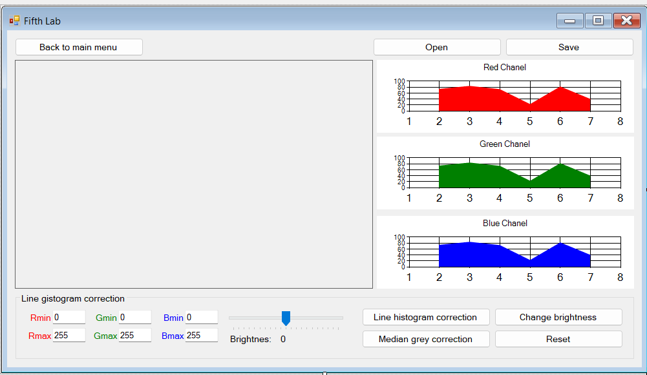

Дизайн програми

Діапазон яскравості буде задано від -100 до 100 відсотків для більшого діапазону результату.

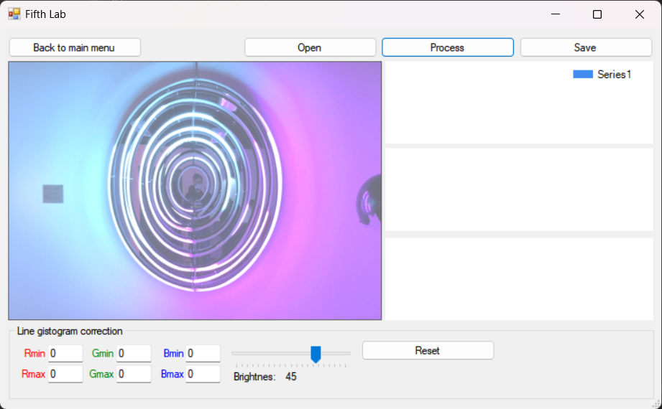

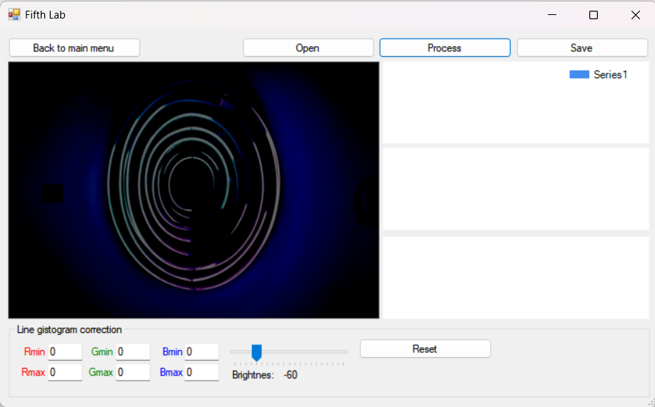

Результат зміни яскравості

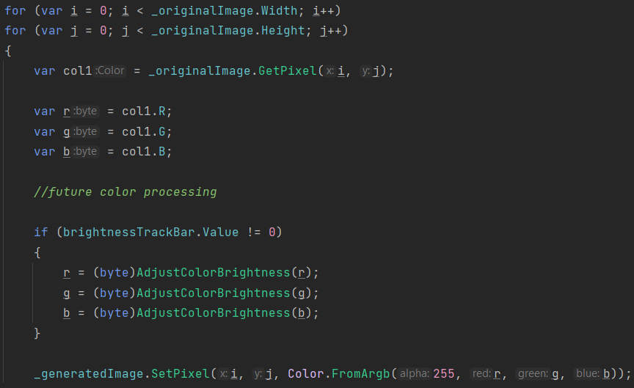

Код обробки зображення

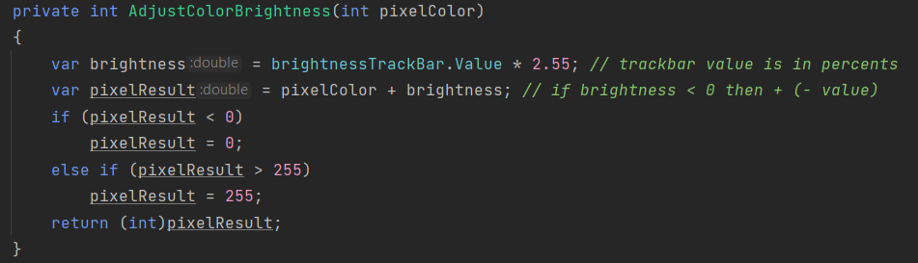

Код функції зміни яскравості

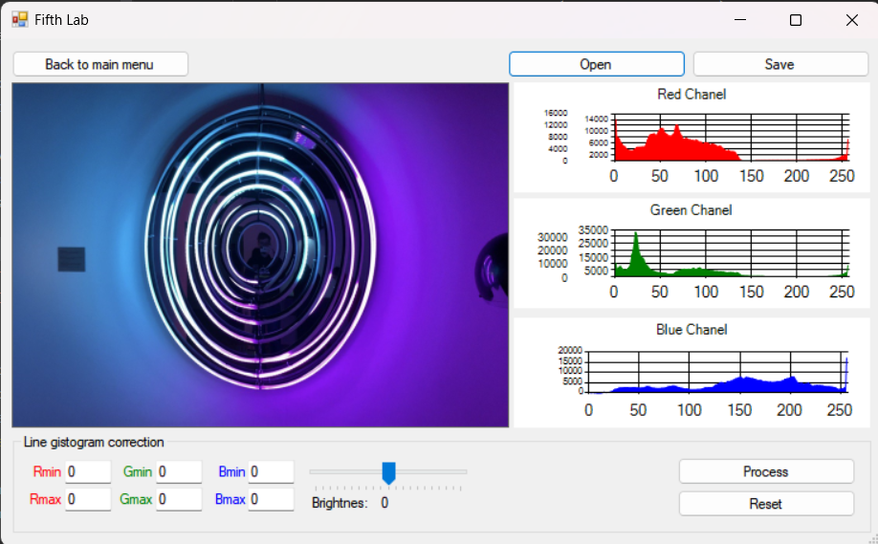

Вивід гістограм

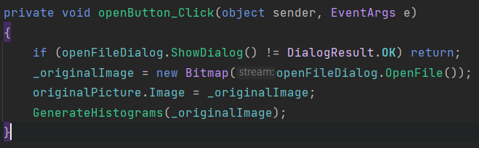

Запуск виводу

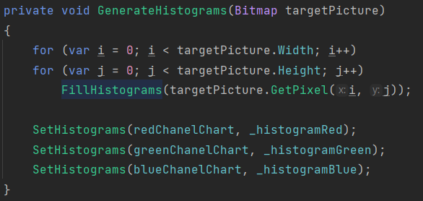

Функція генерація гістограм

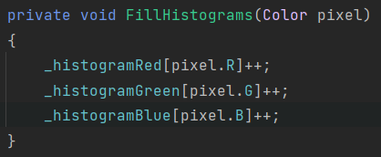

Функція заповнення масивів

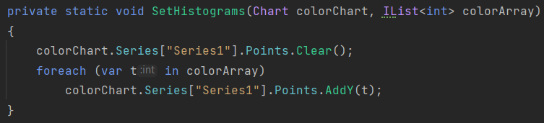

Функція виводу гістограм на екран

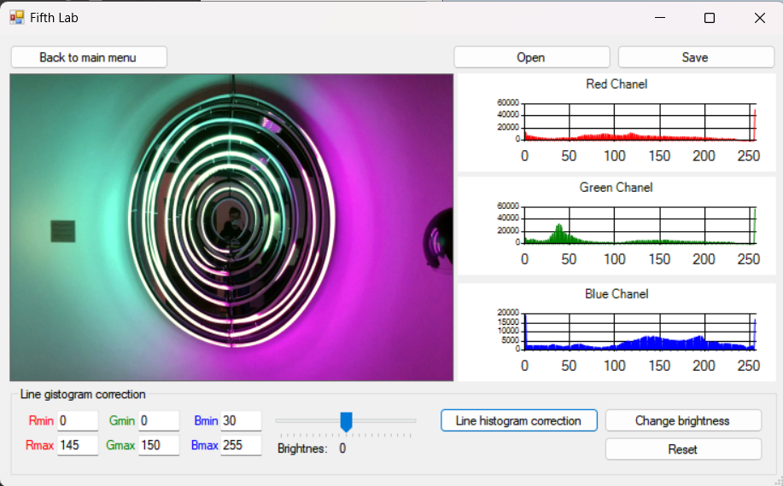

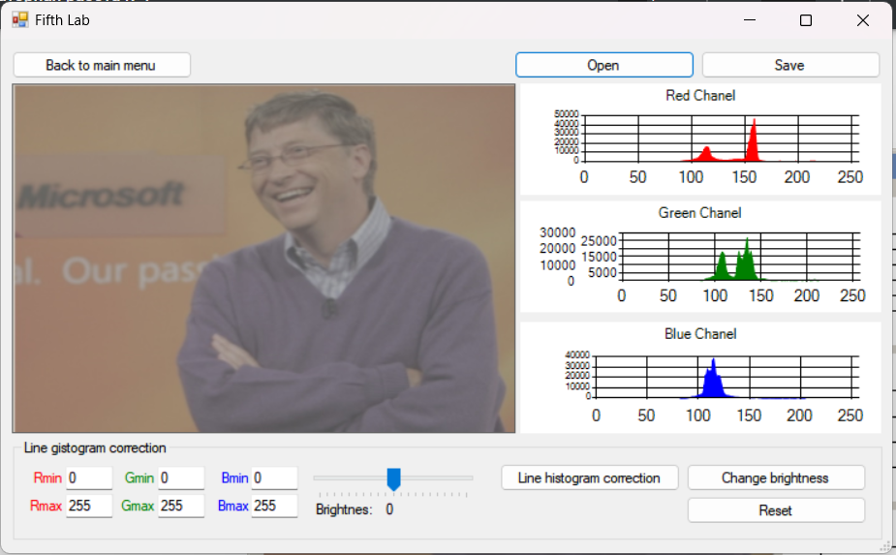

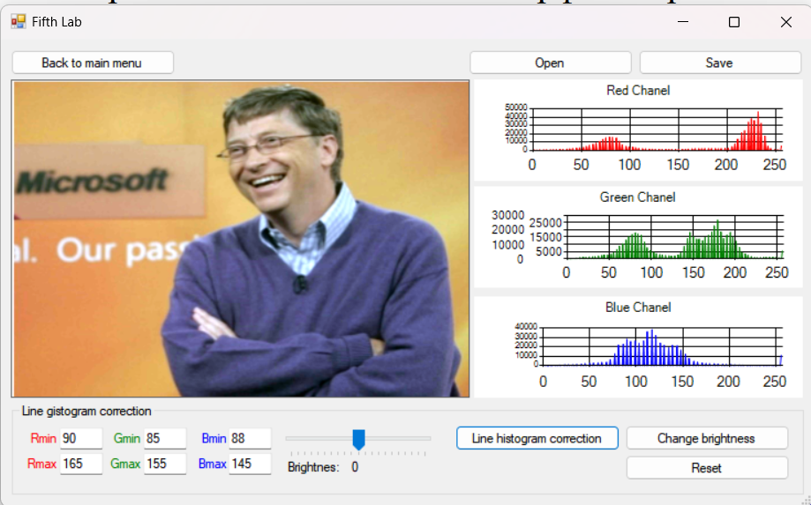

Результат лінійної корекція

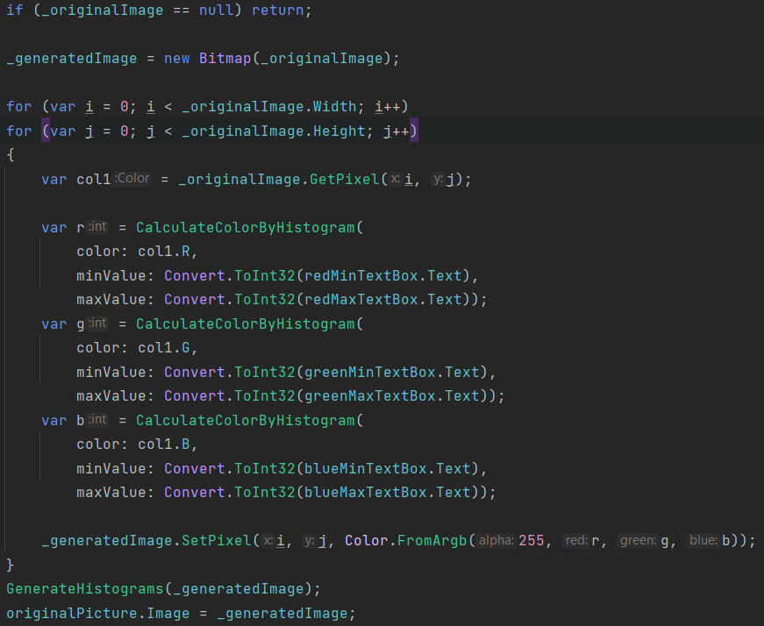

Код лінійної корекції

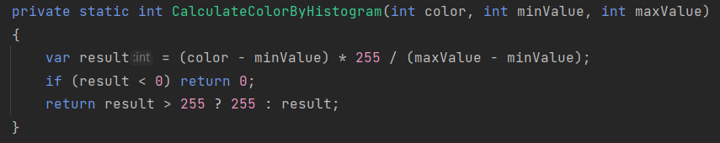

Функція розрахунку корекції

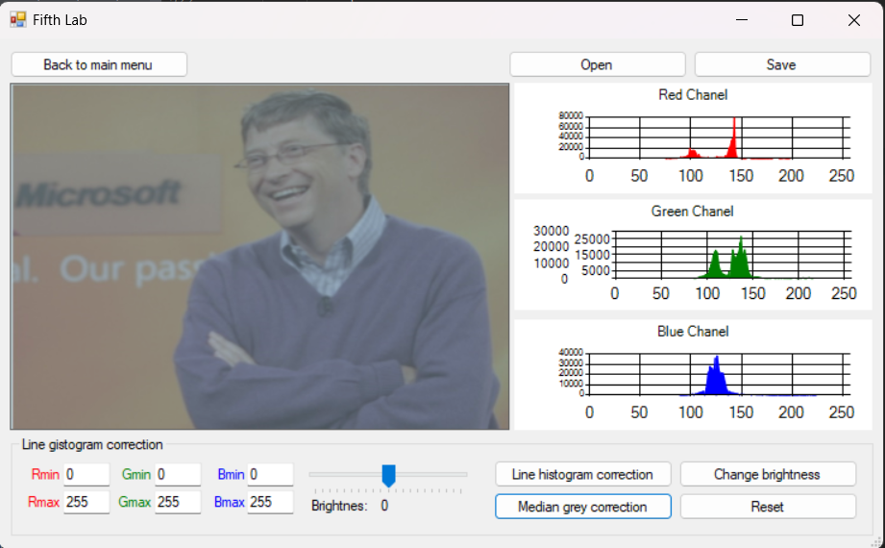

Результат корекції по сірому медіану

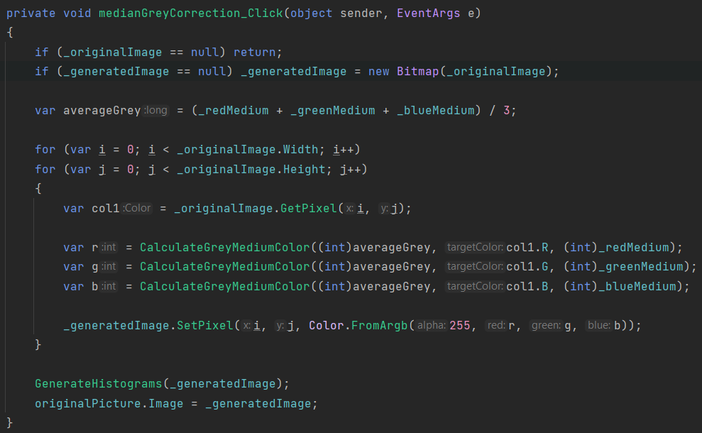

Функція обробки по сірому медіану

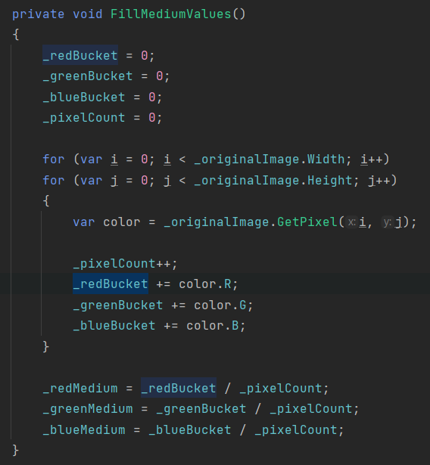

Код розрахунку середнього значення кольору

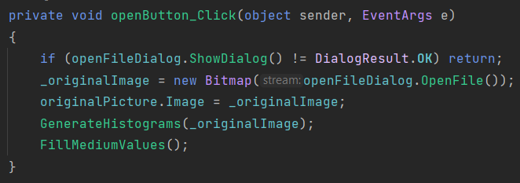

Середнє значення усіх кольорів рахується при відкритті файлу

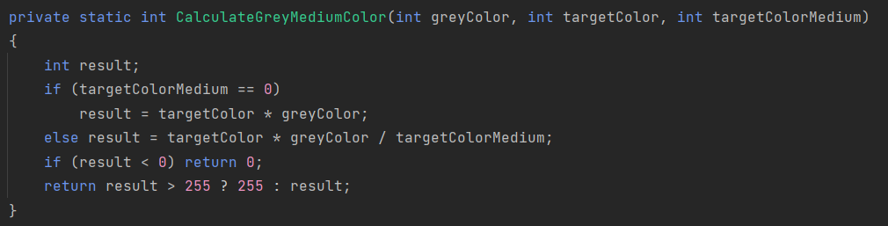

Код розрахунку по сірому медіану

Також були оброблені ситуації, коли зображення ще не було відкрите, але користувач намагається викликати інші функції

Код програми: <https://github.com/zeinlol/image-converter>